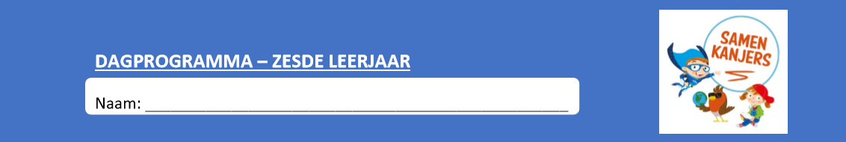

Dinsdag 12 mei 2020
Noteer je planning in je agenda!

Vak | Les | Lukte het? Wat moeten we zeker hernemen? | Extra oefenen
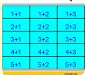 Wiskunde | Blok 7 les 5: spiegelen en symmetrie |  | Scoodle
Taal | Thema 9 les 8:  Extreem vuile kleren
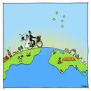 WO | Thema 8 Les 3 en 4 vervolg + invullen werkboek |  | Kweetet (vervolg oefeningen maandag)
Frans | Contact 14: Dialoog  filmpje dialoog  Oefenen ahv ppt/

TIP
Veel schrijfwerk vandaag voor WO en taal.. Je kan de lessen best niet onmiddellijk na mekaar plannen..

Wiskunde blok 7 les 5 spiegelen en symmetrie.

Stap 1:
- kijk naar het volgende filmpje
- https://www.xnapda.be/filmpjes/6de-leerjaar/symmetrie
Stap 2:
- Neem jullie werkboek p. 17->19 les 5 spiegelen en symmetrie
- kijk aandachtig naar het begin van volgend filmpje. Je krijgt er ook uitleg over de oefeningen in je werkboek
- https://www.youtube.com/watch?v=_DwRnMMYYPs&t=536s

- Klaar? Maak nu de oefeningen.
Het komt erop aan heel nauwkeurig te werken. Gebruik dus een fijngeslepen potlood, je geodriehoek.. en meet heel nauwkeurig (tot op een mm). Zorg er ook voor dat je loodlijn van je geodriehoek perfect op de spiegelas ligt voor je begint te meten, tekenen.
Tip: gebruik voldoende de start -en pauzeknop. Zo kun je perfect werken op jouw tempo. Heb je iets niet goed begrepen? Spoel dan zeker en vast even terug in het filmpje.
Stap 3:
- Controleer en verbeter jouw oefeningen aan de hand van de correctiesleutel
Vul je evaluatie in in je tabel

Taal: Thema 9 les 8: studerend lezen: Extreem vuile kleren

Als je teksten moet studeren/leren dan is het de bedoeling om wat er in de tekst staat te kennen en te onthouden.
Het is onbegonnen werk om de hele tekst zomaar klakkeloos uit het hoofd te leren.
Veel beter is dat je de belangrijkste zaken uit de tekst haalt en in een schema of een mindmap plaatst. Dan hoef je achteraf alleen dit schema te leren.
Dat gaan we nu vandaag oefenen…

Je leest enkele korte teksten over vreemde sporten. Met behulp van sleutelwoorden vul je een schema in om het belangrijkste uit een tekst te onthouden. Van een langere tekst maak je een mindmap.

De sporten waarover je gaat lezen zijn niet alleen ongewoon. Ze zijn ook behoorlijk vies en vuil.
Als je op een woord stoot dat niet helemaal duidelijk is, zoek je het op in een woordenboek of op het internet.

Stap 1:

- neem jullie taalboek en lees p.82 tot en met p.85 (minstens 10 minuten lezen!)

Stap 2:

- open jullie werkboek p.95
- bekijk het schema in je werkschrift
- op welk vragen moet je een antwoord zoeken bij oefening 1?
Inderdaad je vindt de vragen telkens aan de linkerzijde van jouw kolom.
- Maak nu oefening 1
LET OP: je hebt niet veel plaats om het antwoord te noteren. Beperk je tot hoofdzaken/ kern-of sleutelwoorden.

(oefening 2 mag maar moet niet)

Stap 3:

- lees nu goed de inhoud van tekst 5.
- Probeer het schema in te vullen bij oefening 3. Je krijgt enkele woorden cadeau die jullie kunnen helpen bij het opmaken van het schema
- LET OP! Zorg ervoor dat jouw schema de juiste informatie weergeeft van de tekst.
Stap 4

- nu gaan we over naar de moeilijkste oefening van de les. Je gaat nu zelf een volledige nieuwe mindmap maken

Hoe maak ik nu zo een mindmap?
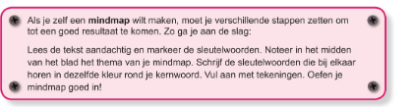
- Lees de tekst over Extreem strijken nu nog eens opnieuw.
- maak vervolgens van deze tekst een mindmap oef 4a.
- kijk goed naar de kader hierboven hoe je deze mindmap kan maken.
- Werk eerst in het klad!

Tips: Wat moet er zeker in je mindmap?
Wat betekent de sport ‘extreem strijken’? Wat heb je hiervoor nodig? Wie is de uitvinder van de sport? Wie beoefent deze sport (vooral)? Energiebron? Voorbeelden van (bekende) beoefenaars?
…

Wat we hier oefenden gaan we nu proberen toepassen in onze WO-lessen…

WO thema 8: vervolg les 3 + 4

We leerden gisteren hoe onze fiets in elkaar steekt.
Vandaag gaan we hier verder op in.

Stap 1:
- neem jullie bronnenboek p.94-97
- neem jullie extra blad papier waar jullie enkele sleutelwoorden hebben genoteerd
- neem jullie werkkatern erbij.
Stap 2:
- we hebben gisteren reeds wat informatie gehaald uit ons bronnenboek . Sommigen hebben zelfs al een paar sleutelwoorden genoteerd. Goed zo!
- de sleutelwoorden die je gisteren genoteerd hebt kunnen je nu helpen om gericht op zoek te gaan in de tekst.
- Probeer nu oefening 3 te maken.
- hiervoor ga je telkens op zoek naar de belangrijkste kenmerken, eigenschappen en functie van het opgegeven onderdeel. We zullen als voorbeeld ‘het frame’ eens samen maken.
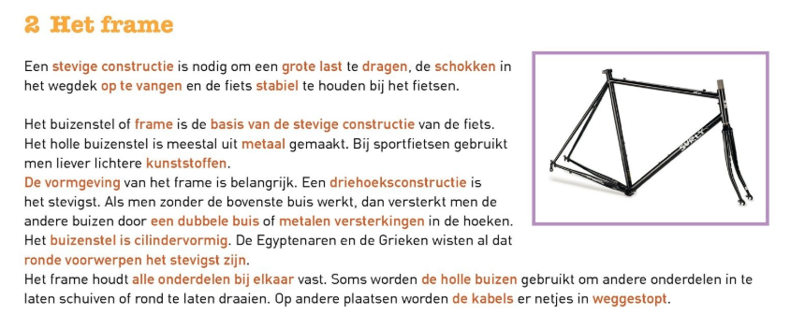

wanneer we deze tekst bekijken kunnen we de antwoorden voor onze oefeningen vinden (en zoals je weet zijn de sleutelwoorden aangeduid in kleur).
- Kenmerken: Het frame bestaat uit metalen, cilindervormige buizen en heeft een driehoekscontructie.
- Te onthouden: De belangrijkste eigenschap van het frame is dat deze de gehele constructie bij elkaar houdt
of
het frame houdt alle onderdelen bij elkaar vast en is de basis van de constructie van de fiets.
Stap 3:
- Doe jij nu hetzelfde voor de andere onderdelen met behulp van jouw bronnenboek en jouw blad met sleutelwoorden.
Stap 4:
Voor oefening 4 moeten we een eenvoudige technische uitleg verwoorden. Probeer dit eerst voor jezelf. Kijk nadien naar de correctiesleutel. Jouw uitleg is misschien iets anders geformuleerd. Zo lang het maar op hetzelfde neerkomt hé..

bijvoorbeeld
- Aandrijving van de fiets (dit wil zeggen: hoe raak je met je fiets vooruit?)
- om vooruit te rijden heb je spierkracht (->energie) nodig. Je duwt met je voeten op de pedalen. De ketting zet die kracht over via tandwielen (->schakels) op het achterwiel waardoor dat gaat draaien.

In deze oefening krijgen jullie dus enkele vragen waarbij jullie moeten nadenken welke verschillende onderdelen met elkaar gaan werken. Probeer telkens de werking zo nauwkeurig mogelijk te beschrijven zoals het voorbeeld hierboven.
Stap 5 :
Controleer jouw oefeningen aan de hand van de correctiesleutel/ vul aan waar nodig
Stap 6 :
Kijk naar je toetswijzer. Wat moet ik kennen/kunnen na deze les?
Maak een lijst aan met woorden die je moet kennen.
Studeer je les aan de hand van je toetswijzer.
Maak de oefeningen op kweetet af (zie maandag)

Frans Contact 14: dialoog ‘Avec beaucoup de mayonnaise…’
Vandaag starten we met een nieuwe dialoog.
0 Beluister de dialoog 2 maal zonder je boek te gebruiken. Gebruik hiervoor de volgende link.
https://youtu.be/HGKKnciJ9Sk
of via deze link
https://www.youtube.com/watch?v=HGKKnciJ9Sk&t=6s
0 Probeer nu met eigen woorden te vertellen wat je gehoord/ begrepen hebt.
0 Neem nu je boek. We bekijken de nieuwe woordenschat.
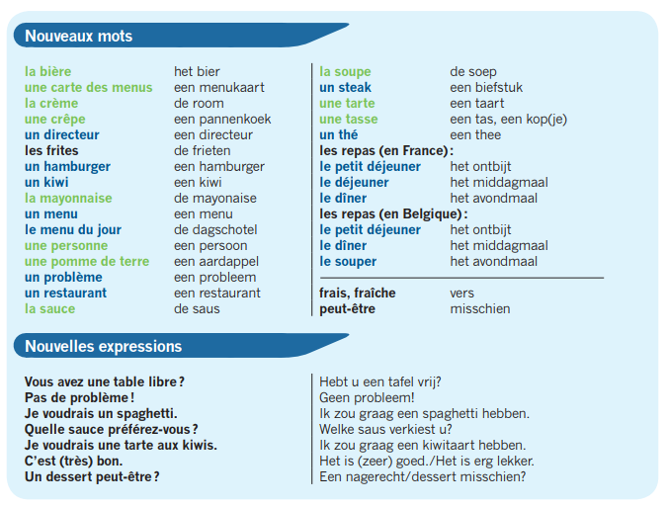
0 We oefenen nu luidop aan de hand van de volgende powerpoint. (let op: Om de geluidsfragmenten te kunnen beluisteren moet je wel de diavoorstelling starten.)
- https://www.dropbox.com/s/lsz9afr4o2k25tq/BF6%20C14%20dialoog%20%2B%20woordenschat%20les%201%20-%20kopie.pptx?dl=0
0 Lukt het je om de dialoog alleen te lezen? Laat je moeder of vader of… eens luisteren.
0 vergeet je evaluatie niet.
Veel succes!

